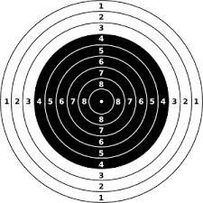
KIRMESORGANISATION
Kirmesschießen am 03.09.2022 in Holzerode

Liebe Billingshäuserinnen und Billingshäuser, liebe Gäste
wir laden Euch herzlich ein zum Kirmesschießen anlässlich unserer Billingshäuser Kirmes am kommenden Samstag, 03.09.2022 ab 10.30 Uhr im Schützenhaus in Holzerode.
Am Königsschießen (Damen, Herren, Junggesellen, Schüler) können alle Billingshäuser Bürgerinnen und Bürger teilnehmen.
Zum Preisschießen sind wie immer auch Gäste herzlich willkommen.
In diesem Jahr wird zusätzlich auch das Kleinod der Realgemeinden Ober- und Unterbillingshausen ausgeschossen (berechtigter Teilnehmerkreis).
Erwachsene schießen mit Kleinkalibergewehr und Kinder / Jugendliche mit unserem Lichtpunktgewehr.

Für das leibliche Wohl sorgt der Schützenverein Holzerode von 1958 e.V.
Die Freiwillige Feuerwehr Billingshausen stellt für diejenigen, die nicht selber fahren möchten, einen kostenlosen Shuttle zur Verfügung:
- Erste Abfahrt vom Feuerwehrgerätehaus Billingshausen um 10.30 Uhr,
danach jeweils um „halb“, letzte Abfahrt um 14.30 Uhr

- Erste Rückfahrt vom Schützenhaus Holzerode um 11 Uhr,
danach jeweils zur vollen Stunde; letzte Abfahrt um 15 Uhr.
Und – bitte vormerken: Termin der Billingshäuser Kirmes ist vom 16. – 18. September 2022!

Auf Ihr / Euer Kommen freut sich -
Das Kirmesorganisationsteam

